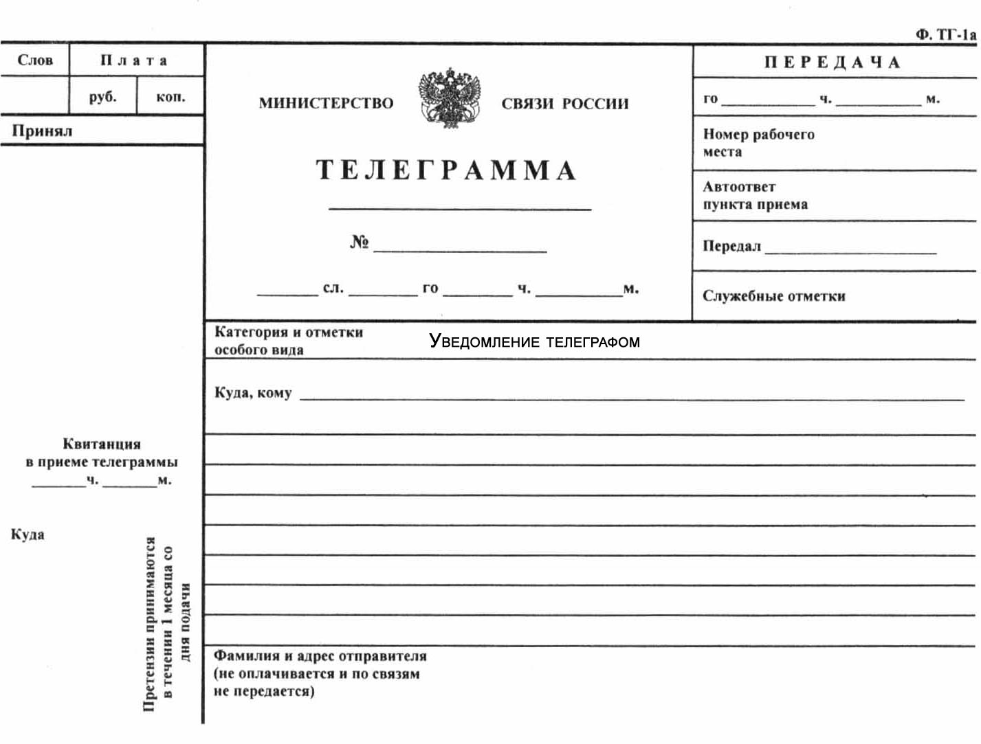

Иванову Ивану Ивановичу, 109444 Москва Строителей д 15 кв 41

Просим Вас или Вашего представителя прибыть на осмотр помещения, пострадавшего в результате залива по адресу Москва Строителей д 15 кв 45 Тел 8 (499) 262-93-72
Осмотр состоится «_22_» _____07______ 20_10_ г. в __16__ час ___00___ мин
В случае неявки осмотр будет произведен без Вашего участия =Петров П.П.=

